**NABÍDKA SI**

1. Trenažér TOA (automobilový), inv. č. 10506: pořízen v roce 2012 v pořizovací ceně 944 400 Kč, v současné době se již více než 4 roky nevyužívá a je odstaven, není garantována jeho aktuální funkčnost, morálně a technicky zastaralý.

Uložen v Hradec Králové.

1. Přepravní case na auto-trenažér TOA -2012, inv.č. 930440 , přepravní box je určen pro přepravu výše uvedeného trenažéru, pořízen v roce 2011, pořizovací cena 11 394 Kč.

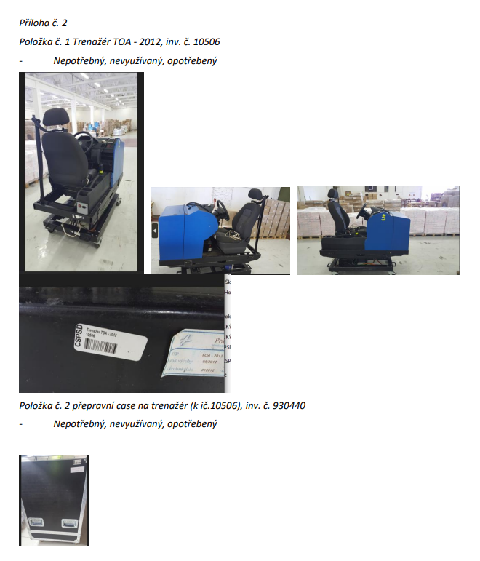 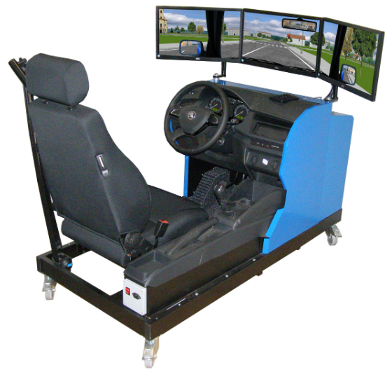

1. LCD Acer K222HQLbd, inv. č. 930721 (k trenažéru TOA - 2012 ič. 10506), pořízen v roce 2017 v pořizovací ceně 3 296,04

v současné době se již více než 4 roky nevyužívá a je odstaven, není garantována jeho aktuální funkčnost, morálně a technicky zastaralý.

1. LCD Acer K222HQLbd, inv. č. 930722 (k trenažéru TOA - 2012 ič. 10506), pořízen v roce 2017 v pořizovací ceně 3 296,04

v současné době se již více než 4 roky nevyužívá a je odstaven, není není garantována jeho aktuální funkčnost, morálně a technicky zastaralý.

1. LCD Acer K222HQLbd, inv. č. 930723 (k trenažéru TOA - 2012 ič. 10506), pořízen v roce 2017 v pořizovací ceně 3 296,04

v současné době se již více než 4 roky nevyužívá a je odstaven, není garantována jeho aktuální funkčnost, morálně a technicky zastaralý.

